Kurum Adı : | Web Sitesi:
Proje Adı : | Proje Dönemi: Başlangıç ve Bitiş Tarihleri
Proje Büyüklüğü: 2-3 Paragraf Kapsam | Proje Ekibi: Lider ve Çalışanların Rol ve Sorumlulukları
Değerlendirme Kategorileri: Aşağıdaki başlıklara verilen açıklamalar mümkün olduğunca sayısal - somut metriklere (TL, Dolar, ay, gün, personel sayısı vd.) dayanmalıdır. Geçmiş dönemle karşılaştırma ve verimlilik ölçülebilir olmalıdır. Toplam 25 sayfayı geçmemelidir. 1 Ekim 2018 tarihine kadar teslim edilmelidir.
- Yenilikçi Satınalma Yöntemi Geliştirme Derecesi
- Kurum Satınalma Sürecinin İyileştirilmesine Yönelik Katkılar
- Kalite İyileştirme (Ürün/Hizmet/Operasyon) Faaliyetlerine Katkı Derecesi
- Tedarikçi Zamanında Teslimat Oranına Katkılar
- Maliyet Düşürme Faaliyetlerine Katkı Derecesi
- Dijital Dönüşüm Faaliyetlerine Katkı Derecesi
- Projeye Tedarik Zinciri Üyelerinin Katılım Derecesi
- Projenin Sürdürülebilirliği
Değerlendirme: (Bu kısım jüri tarafından doldurulacaktır)

Satınalma Cep Mobil Uygulama  Firmalar, Fırsatlar, Satış, İş Ortaklığı  Teklif Alma, Teklif Verme, İhale, Tedarikçiler | Satınalma Dergisi – 6. Yıl  Ticarete Yön Verenlerin Dergisi
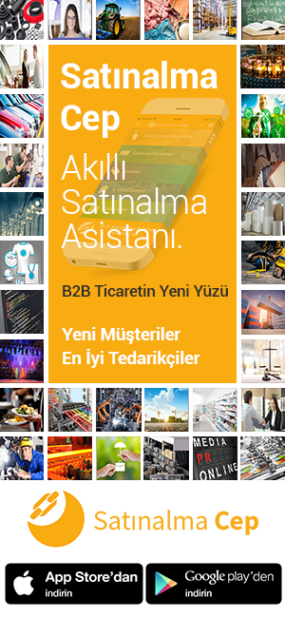 | 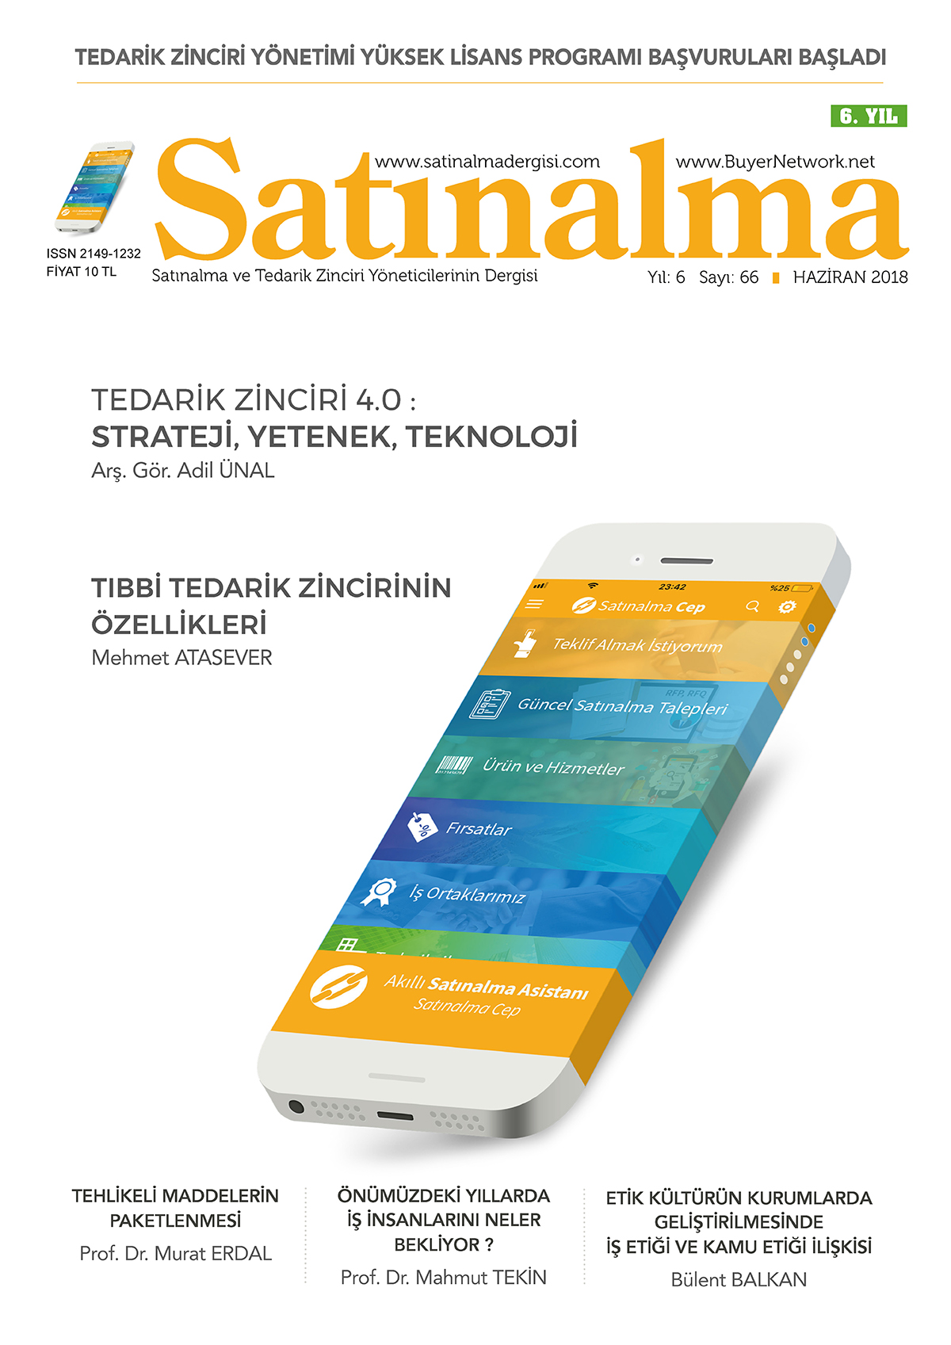
Değerlendirme kategorileri başlıklar halinde ayrı sayfalarda açıklanıp klasör haline getirildikten sonra PDF formatına çevrilerek Prof. Dr. Murat Erdal murat.erdal@tinova.com.tr adresine gönderilecektir. Kurumunuzda bazı başlıklarda henüz bir çalışma / proje gerçekleşmemiş olabilir. İlgili başlık boş bırakılıp diğer başlığa geçilmelidir.
Konferans Koordinatörü: Prof. Dr. Murat Erdal (0533) 218 37 56

